Отчет о проделанной работе

в период дистанционного обучения.

Старшая разновозрастная группа.

Тематическая неделя: «Разноцветный мир красок».

Воспитатель: Ковалевская Елена Владимировна

20.05.2020

**Непосредственно образовательная деятельность. Формирование элементарных математических представлений.**

**Тема:** «В мире цвета».

**Цель:** Продолжатьучить называть и различать основные цвета радуги, учить соотносить цвет с предметом, развивать фантазию и воображение детей. Повторить понятие « Один и много».

Детям был предложен просмотреть видео-ролик «Цвета радуги»; **поиграть в Дидактическую игру: "Цвета радуги";** прочитать стихотворение о **радуге**; обратить внимание на то, что **цвета радуги** даются в одинаковой последовательности, как в стихотворении, так и на картинке.

**Дидактическая игра: "Цвета радуги"**

Цель:

* Познакомить с последовательным расположением **цветов в спектре.**
* Упражнять детей в сопоставлении предметов по **цвету**.
* Формировать представления о порядке расположения **цветов в радуге**.
* Развивать связную речь, мышление. Укреплять мелкую моторику пальцев рук.

В обучении приняли участие: 5 воспитанников.

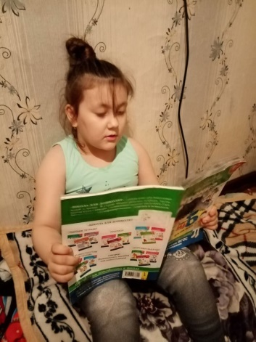 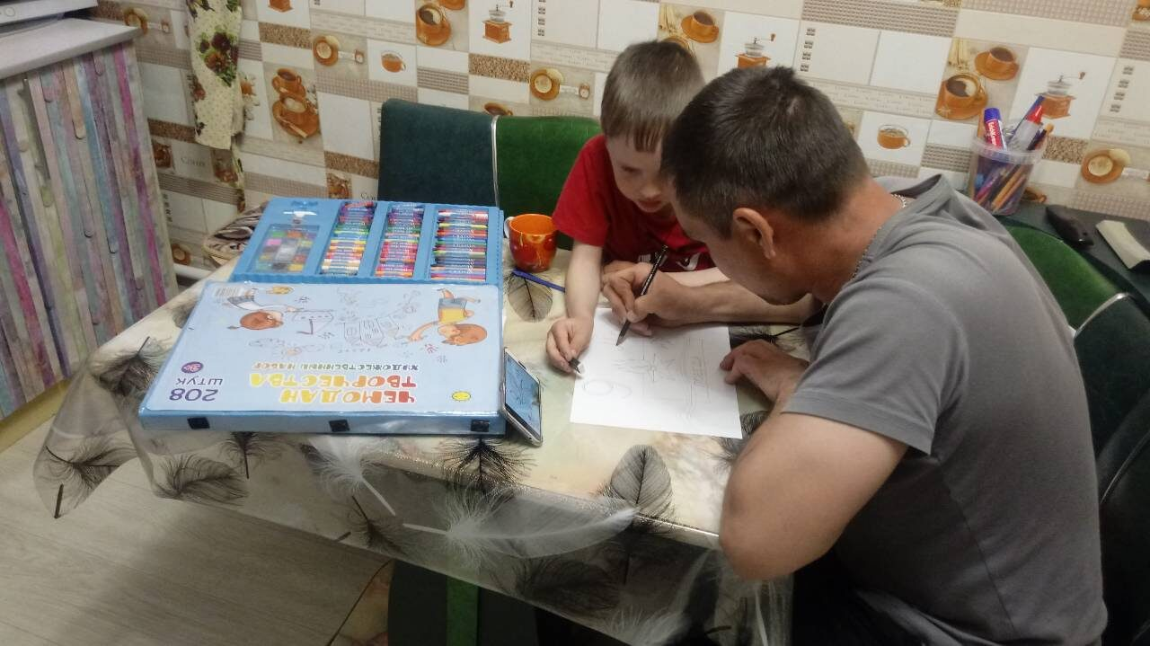

**Непосредственно образовательная деятельность. Лепка**

**Тема:** «Бабочка».

**Цель.**Развитие творческих способностей детей, умение передавать образ бабочки путем использования разнообразных способов лепки.

**Задачи.**

* Познакомить детей с многообразием бабочек.
* Воспитывать интерес к жизни насекомых.
* Расширять представления и знания детей об особенностях внешнего вида бабочки.
* Развивать моторику рук.
* Закреплять навыки работы с пластилином.
* Развивать любознательность. Воспитывать интерес и заботливое отношение к живой природе.

Детям был предложен для просмотра видео-ролик: «Разнообразие бабочек»; проведение пальчиковой гимнастики «Бабочка» и прослушивание аудиозаписи «Звуки леса».

В обучении приняли участие: 5 воспитанников.

